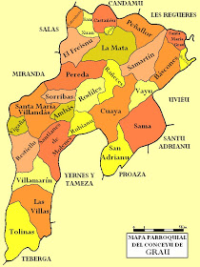
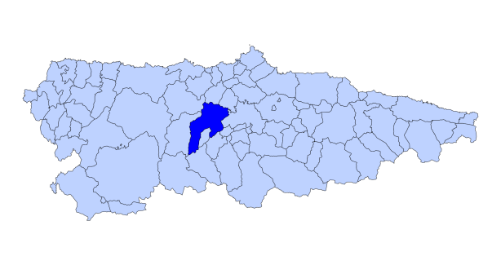
GRAU
¿ÓNDE TA?
El conceyu Grau llinda al norte con Candamu y Les Regueres, al este con Proaza, Santo Adriano y Uviéu, al sur con Teberga y Yernes y Tameza y al oeste con Miranda y Salas.
Cuenta con una población de 9.784 hab. (2019).

¿QUÉ YE UNA CARTA PUEBLA?
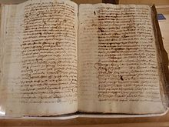
Una carta-puebla o carta de población ye un documentu especial otorgáu na Edá Media por una autoridá a los pobladores d'un territoriu. Esta autoridá podía ser señorial o eclesiástica: reis, señores, Ilesia, Órdenes militares, Órdenes relixoses.
Na carta-puebla, como documentu xurídicu y alministrativu, tán les normes xenerales a les que tienen atenese los nuevos pobladores o los que fueren dempués a poblar: obligaciones, exenciones, privilexos, fueros, etc.
Los pobladores son les persones que s'asientan na nueva tierra que se puebla (o repuebla), y que vengan d’otru non mui lloñe (lejos) del nuevu llugar que tomen por residencia.
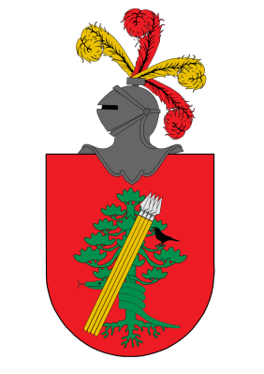
GRAU Y LA EDÁ MEDIA
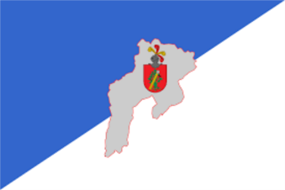
La nacencia de la villa de Grau tien llugar a mediaos del sieglu XIII, cuando'l rei Alfonso X el Sabiu otorga una carta puebla qu’establez la fundación d'esti núcleu urbanu nel itinerariu del Camín de Santiago. Por tanto, podemos afirmar que la Villa de Grau ye una de les “polas” (pueblas) medievales.
Nel so orixe Grau tuvo arrodiada per una muralla .

Esa muralla desempeñaba dos cometíos:
- Yera un elemento defensor pa que nun entraren enemigos dientru la villa.

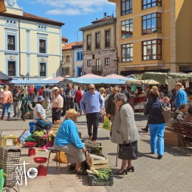
- Pa poder entrar a vender dientro Grau, había que pagar a les puertes de la muralla, un tributu (un dinero) a cambio de vender los mercancíes que trayeren los que viníen de fuera.
Grau foi una de les villes comerciales más importantes d’Asturies durante sieglos.Tradición qu’entá (todavía) ta perviva cola celebración de los mercaos los miércoles y de los domingos, a los que sigui viniendo xente de munchos llugares.
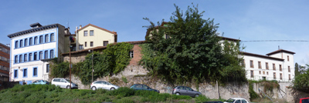
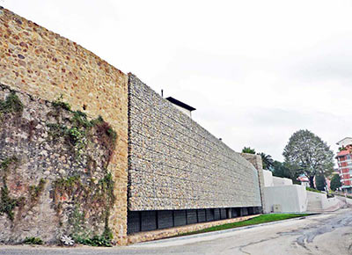
Esta muralla medieval foi valtiada (derribada) en 1812 por orde de la Xunta Xeneral del Principáu, por míeu a que sirviera de refuxu a los soldaos franceses y que ya intentaren asaltala n’otres ocasiones, según nos cuentan los historiadores.
Anguaño (actualmente) lo que queda en pie d'esta muralla son los únicos restos de la dómina medieval que se caltienen dientro de la villa. Las obras de adecuación, pa conservala, tuvieron llugar ente los años 2012-2013.
¿Aprendiste?:
- ¿Con qué conceyos llinda Grau al norte?
- Esplica a to manera. ¿qu’entiendes por “carta puebla”.
- ¿Qué rei otorgó la carta puebla a Grau?
- ¿En qué sieglu?.
- ¿Cuál yera la función o funciones de la muralla qu’arrodiaba a Grau?
- ¿Cuándo foi valtiada?
- ¿En qué años se ficieron l’adecuación pa mantenela?

Agora vas ser un/a investigador/a de restos medievales nel conceyu Grau.
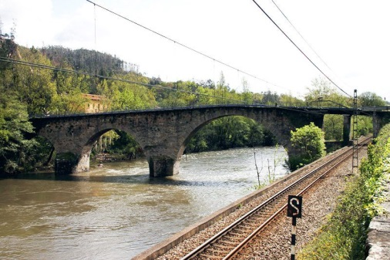
Nos alrededores de Grau, hai otros restos arquitectónicos de la Edá Media:
- ¿Qué ponte medieval ta a la entrada del nuesu conceyu (pel norte) y qué ruta histórica-relixiosa bien faciendo la xente que pasa per esa ponte, camín de Grau?.
(Ponte n’asturianu ye femenín: la ponte).

- ¿Onde tán los restos de la muralla medieval na villa moscona?
10-Si t’animas fae una semeya a la vera d’ella,(individual o con quién más te preste), y unvíanosla pa compartila coles collacies y los collacios.

